Спектральные коэффициенты.
Спектральные коэффициенты. Сжатие информации с помощью спектральных коэффициентов используется при исчерпывающем компактном тестировании комбинационных схем.
Пусть на вход схемы поступает набор x₁,x₂,...,x_{n}, i₁,i₂,...,i_{t} – номера тех разрядов входного набора функции F(x₁,x₂,...,x_{n}), зависимость F от которых необходимо определить [50]. Функциями Уолша w_{i} называются функции, принимающие значения ±1 и вычисляемые в соответствии с формулой:
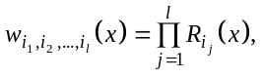
где 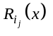 - функция Радемахера:
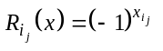.
Всего имеется 2^{n} функций Уолша. Например, для функции F(x₁,x₂,x₃) имеется восемь функций Уолша: w₀, w₁, w₂, w₁₂, w₃, w₁₃, w₂₃, w₁₂₃.
Спектральным коэффициентом или коэффициентом Уолша называется функция
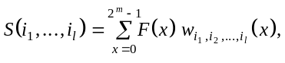
показывающая меру зависимости значения функции от суммы по модулю 2 разрядов 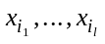 входного набора; 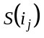 – зависимость от i_{j}-го разряда.
Коэффициенты Уолша можно вычислить также по следующей формуле [50]:
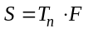 (3.2)
где Т_{п} есть 2^{n}×2^{n} – трансформационная матрица, определяемая следующим образом:
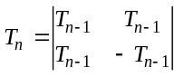,
a T₀=[l]. Строки матрицы Т_{п} представляют собой значения функций Уолша.
На рис.3.6 показана схема тестирования со сжатием результатов с помощью спектральных коэффициентов. Генератор функций Уолша, показанный на этом рисунке, управляет выбором проверяемого спектрального коэффициента. Накопитель коэффициента представляет собой простой реверсивный счетчик. Схема генератора для функций от четырех переменных приведена на рис.3.7. C_{i} предназначено для выбора генерируемой функции Уолша.
Генератор для коэффициентов s₀,s₁,...,s_{n} тривиален. Для s₀ требуется, чтобы все константы с_{i} были равны нулю, а для s₁,s₂,...,s_{n} требуется простой мультиплексор.
Для подсчета каждого коэффициента требуется полный прогон тестовых наборов.

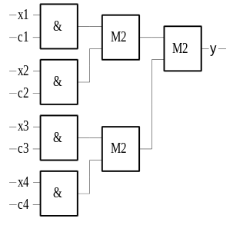

Рис.3.7.
c₁ | c₂ | c₃ | c₄ | y
1 | 0 | 0 | 0 | x₁
0 | 1 | 0 | 0 | x₂
0 | 0 | 1 | 0 | x₃
0 | 0 | 0 | 1 | x₄
1 | 1 | 0 | 0 | x₁⊕x₂
1 | 0 | 1 | 0 | x₁⊕x₃
... | ... | ... | ...
1 | 1 | 1 | 1 | x₁⊕x₂⊕x₃⊕x₄

Распространена и другая интерпретация спектральных коэффициентов, при которой логическому 0(1) ставится в соответствие число –1(+1). Каждый спектральный коэффициент вычисляется умножением значения функции (+1 или -1) на соответствующее значение (+1 или -1) функций Уолша и суммированием произведений по двум наборам входных переменных. При этом значение каждого коэффициента лежит в пределах от —2^{n} до +2^{n}.

